Manutenzione Predittiva su Condizione e Proattiva
Analisi di vibrazioni
LINEA 2

23 APRILE 2021



Stabilimento ACEA di San Vittore del Lazio

Alla cortese att.ne dell’Ing. Roberto Millozzi

Report Diagnostico

Cliente: ACEA

Contatto: Ing. Roberto Millozzi

Sito di misura: San Vittore del Lazio

Data rilievi : 23 Aprile 2021

Tipo di misure: Vibrazionali
Strumentazione utilizzata: Analizzatore Pruftechnik Vibexpert II Tp.VIB5.310 n.033015 - Accel. VIB 6.142

Esecuzione misure e report: Sig. Angelo Lisi

R.E.M. s.r.l. - Cap. Soc. EURO 10.000,00 int. vers. -
Reg. Imprese Frosinone n. 25704 - Cod. Fiscale e P. IVA 02240470605

Sommario

l. Introduzione
- Schema punti di misura
- Misurazioni eseguite
- Analisi in frequenza
- Allegati

Introduzione

Lo scopo dell'attività, svolta presso lo stabilimento della ACEA di San Vittore del Lazio, è stato quello di valutare lo stato delle vibrazioni oggetto dell’ordine.

Le acquisizioni sono state effettuate facendo riferimento alla normativa ISO 108016-3, che disciplina sia le modalità di analisi che la scelta dei punti di misura e le soglie di allarme relative ai macchinari in esame.

E’ possibile distinguere due diversi livelli di analisi vibrazionale, caratterizzati dagli strumenti che vengono utilizzati e dalle finalità che di desidera raggiungere.

  - 1º Livello: Analisi dei valori globali

In questa tipologia di analisi, il segnale acquisito, opportunamente filtrato, viene integrato per ottenere un valore globale che caratterizzi il comportamento del macchinario. Tale valore rappresenta un indice del buono o cattivo stato del macchinario stesso e viene confrontato con delle opportune soglie di allarme in accordo alla normativa di riferimento.

  - 2º Livello: Analisi degli spettri

Con queste analisi più avanzate, è possibile entrare più a fondo nello studio del comportamento vibrazionale dei macchinari. Esse consistono nello scomporre il segnale acquisito nelle singole frequenze che lo compongono e nel valutare le ampiezze relative a tali frequenze. In questo modo è possibile avere non solo un'indicazione del buono o cattivo stato, ma anche indagare sulle cause di determinate anomalie.

A tal fine è stata condotta un'analisi vibrazionale di 1º e 2º livello, effettuando delle acquisizioni sui supporti nelle tre direzioni (orizzontale, verticale ed assiale - la direzione orizzontale è quella parallela al pavimento, la direzione verticale è perpendicolare all’ancoraggio del motore, la direzione assiale è lungo l'asse macchina), mediante l'utilizzo di un analizzatore portatile mod. VIBXPERT II.

2 . Schema punti di misura

Schema rilievo Punti
Puleggia o Giunto

2V
2H
2A

1V
1H
1A

In figura è rappresentato lo schema dei punti di misura sul motore.

- Con le diciture H, V e A si intendono rispettivamente orizzontale, verticale ed assiale.

Misurazioni eseguite
  - Mediante l'utilizzo di un accelerometro idoneo, su ciascun punto di misura sono state effettuate le seguenti analisi:
  - valore globale RMS di velocità di vibrazione tra 0,5-1000 Hz (in riferimento alla normativa ISO 10816-3);
  - spettro in accelerazione con la funzione di inviluppo, per la diagnostica delle problematiche relative ai cuscinetti ad elementi volventi;

I valori globali di vibrazione acquisiti sono riassunti negli allegati Report Spettri Rilevati e Report Misure Rilevate. I livelli registrati sono confrontati con le soglie previste dalla normativa di riferimento ISO 10816-3
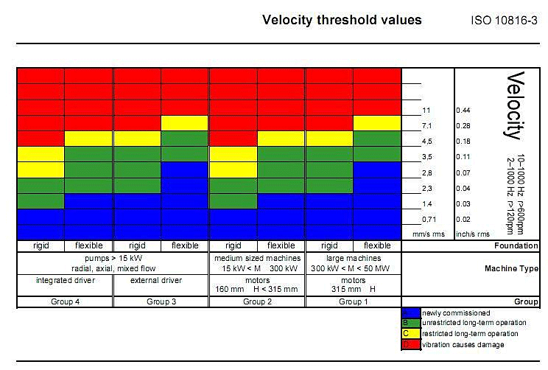

Analisi in frequenza

L'analisi sia di primo livello, valore globale, che di secondo livello, scomposizione del segnale acquisito nelle singole frequenze che lo compongono e valutazione delle ampiezze relative a tali frequenze, hanno evidenziato vari tipi di problematiche riassunte nelle pagine seguenti.
Report Spettri Rilevati;
  - Report Misure Rilevate
Per quanto riguarda le misure effettuate abbiamo seguito Le indicazioni del Vs. Ing. Millozzi Roberto che in funzione alla importanza delle vs. macchine terrà conto oltre che delle nostre indicazioni anche di quei valori che secondo la sua esperienza sono da ritenersi pericolosi. Per le macchine che non hanno evidenziato problemi vi è stato rilasciato l’intero database consultabile attraverso il vs. OminiTrend.

LINEA 2

1 | MOTORE VENTILATORE ARIA PRIMARIA M2H VALORE DI PICCO DA CIRCA 4 m/s² + ARMONICHE CAUSA RICONDUCIBILE CON FORTE PROBABILITA’ ALLA QUARTA ARMONICA DELLA FREQUENZA DI ALIMENTAZIONE.(Si consiglia controllo settaggio inverter con applicazione di filtri di spianamento). | 
2 | MOTORE VENTILATORE ESAUSTORE 43 M1V PICCHI DA CIRCA 0.6 m/s² + ARMONICHE CAUSA RICONDUCIBIE CON FORTE PROBABILITA’ ALLA FREQUENZA DI RISONANZA DELLA GABBIA DEL CUSCINETTO 6326. (Si consiglia di ripetere controlli periodici più ravvicinati per seguire l’andamento del trend).
3 | VENTILATORE ESAUSTORE 43 S2H VALORE DI VIBRAZIONE GLOBALE PASSATO DA 4.28 mm/s A 5.27mm/s. ( Si consiglia controllo supporti dei cuscinetti del ventilatore per possibili allentamenti meccanici + controllo integrità giunto di trasmissione ).
4 | VENTILATORE ESAUSTORE 43 S2H VALORE DI PICCO PASSATO DA 3.27mm/s A 3.91mm/s + ARMONICHE CAUSA RICONDUCIBILE CON FORTE PROBABILITA’ ALLA FREQUENZA DI ROTAZIONE DEL VENTILATORE. . ( Si consiglia controllo supporti dei cuscinetti del ventilatore per possibili allentamenti meccanici + controllo integrità giunto di trasmissione ).
5 | MOTORE COMPRESSORE (A) M2A PICCHI DA CIRCA 2m/s² + ARMONICHE CAUSA RICONDUCIBILE CON FORTE PROBABILITA’ ALLA FREQUENZA DI RISONANZA DELLA RALLA ESTERNA E DELLE SFERE DEL CUSCINETTO 6317.( Si consiglia revisione del motore con sostituzione dei cuscinetti).
6 | COMPRESSORE (A) C1H PICCO A 2245HZ PASSATO DA 2.6m/s² A 7.36m/s² CAUSA RICONDUCIBILE CON FORTE PROBABILITA’ AD ALCUNI COMPONENTI DEL COMPRESSORE, NON AVENDO A DISPOSIZIONE IL PART LIST NON E’ POSSIBILE ASSOCIARE CON PRECISIONE I PICCHI DI FREQUENZA RILEVATI A NESSUN COMPONENTE DELLO STESSO. INOLTRE E’ STATA TROVATA UNA CONSISTENTE PERDITA DI OLIO DAL COMPRESSORE.( Si consiglia revisione urgente).
7 | COMPRESSORE (B) C1H PICCO DA 5.23m/s² CON PRESENZA DI BANDE LATERALI, CAUSA RICONDUCIBIE CON FORTE PROBABILITA’ A QUALCHE COMPONENTE DEL COMPRESSORE, NON AVENDO A DISPOSIZIONE IL PART LIST NON E’ POSSIBILE ASSOCIARE CON PRECISIONE I PICCHI DI FREQUENZA RILEVATI A NESSUN COMPONENTE DELLO STESSO. ( Si consiglia di ripetere controlli periodici più ravvicinati per seguire l’andamento del trend).
8 | MOTORE POMPA POZZO CALDO (B) M2V VALORE DI PICCO DA 13.53mm/s CAUSA RICONDUCIBILE CON FORTE PROBABILITA’ ALLA FREQUENZA DI ROTAZIONE DEL MOTORE (Si consiglia revisione motore con equilibratura del rotore + controllo serraggio bulloni del basamento e stato di usura del giunto).
9 | POMPA POZZO CALDO (B) M2V VALORE DI PICCO DA 13.53mm/s mm/s CAUSA RICONDUCIBILE CON FORTE PROBABILITA’ ALLA FREQUENZA DI ROTAZIONE DEL MOTORE (Si consiglia revisione della pompa con controllo equilibratura della girante + controllo serraggio bulloni del basamento e stato di usura del giunto).
10 | MOTORE POMPA ALIMENTO CALDAIA (B) VALORE DI VIBRAZIONE GLOBALE A 14.4mm/s. (Si consiglia revisione del motore con controllo equilibratura del rotore)
11 | MOTORE VENTILATORE CONDENSATORE (B) M1H VALORE PICCO DA 1.74m/s² + ARMONICHE CAUSA RICONDUCIBILE CON FORTE PROBABILITA’ ALLA FREQUENZA DI RISONANZA DELLA RALLA INTERNA DEL CUSCINETTO 6317. (Si consiglia di ripetere controlli periodici più ravvicinati per seguire l’andamento del trend).
12 | MOTORE VENTILATORE CONDENSATORE (B) M1H VALORE DI VIBRAZIONE GLOBALE PASSATO DA 1.73mm/s A 3.32mm/s. ( Si consiglia di ripetere controlli periodici più ravvicinati per seguire l’andamento del trend ).
13 | MOTORE VENTILATORE CONDENSATORE (C) M1H VALORE DI VIBRAZIONE GLOBALE PASSATO DA 2.37mm/s A 3.23mm/s. ( Si consiglia di ripetere controlli periodici più ravvicinati per seguire l’andamento del trend ).

DI SEGUITO SI ALLEGANO ALCUNI REPORT

Per qualunque chiarimento rimaniamo a sua completa disposizione.

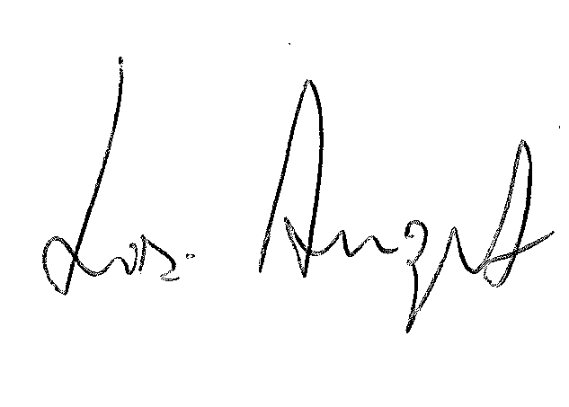

R.E.M. S.R.L. R.E.M. s.r.l.
Carlo Spaziani – Resp. Azienda Lisi Angelo – Uff.Tecnico

